# Python绘图matplotlib模块的使用

# 一、模块导入：

#导入

from matplotlib import pyplot as plt

#从pyplot导入FontProperties类，这个类用于设置自定义字体及字体大小

from matplotlib.font_manager import FontProperties

#从pyplot导入MultipleLocator类，这个类用于设置刻度间隔

from matplotlib.pyplot import MultipleLocator

#设置显示所有行、列

pd.options.display.max_columns = None

pd.options.display.max_rows = None

#设置value的显示长度为100，默认为50

pd.set_option('max_colwidth',80)

# 二、作图使用：

# 1.plt.figure()的使用

**(1)figure语法说明**

figure(num=None, figsize=None, dpi=None, facecolor=None, edgecolor=None, frameon=True)

* num:图像编号或名称，数字为编号 ，字符串为名称
* figsize:指定figure的宽和高，单位为英寸；
* dpi参数指定绘图对象的分辨率，即每英寸多少个像素，缺省值为80      1英寸等于2.5cm,A4纸是 21*30cm的纸张
* facecolor:背景颜色
* edgecolor:边框颜色
* frameon:是否显示边框

# 2.subplot创建单个子图

**(1) subplot语法**

subplot(nrows,ncols,sharex,sharey,subplot_kw,**fig_kw)

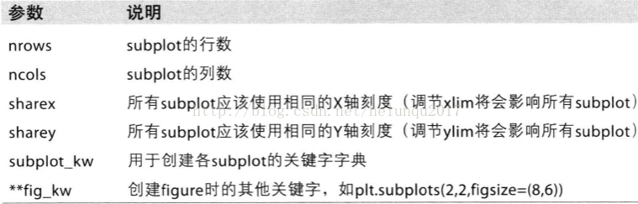

**subplot可以规划figure划分为n个子图，但每条subplot命令只会创建一个子图 ，参考下面例子。**

(2)例子

import numpy as np    
import matplotlib.pyplot as plt    
x = np.arange(0, 100)    
#作图1  
plt.subplot(221)    
plt.plot(x, x)    
#作图2  
plt.subplot(222)    
plt.plot(x, -x)    
 #作图3  
plt.subplot(223)    
plt.plot(x, x ** 2)    
plt.grid(color='r', linestyle='--', linewidth=1,alpha=0.3)  
#作图4  
plt.subplot(224)    
plt.plot(x, np.log(x))    
plt.show()

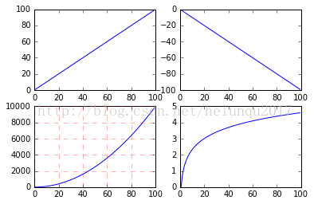

# 3.subplots创建多个子图

**(1)subplots语法**

subplots参数与subplot相似

**(2)例子**

import numpy as np    
import matplotlib.pyplot as plt

x = np.arange(0, 100)    
#划分子图  
fig,axes=plt.subplots(2,2)  
ax1=axes[0,0]  
ax2=axes[0,1]  
ax3=axes[1,0]  
ax4=axes[1,1]

#作图1  
ax1.plot(x, x)    
#作图2  
ax2.plot(x, -x)  
 #作图3  
ax3.plot(x, x ** 2)  
ax3.grid(color='r', linestyle='--', linewidth=1,alpha=0.3)  
#作图4  
ax4.plot(x, np.log(x))    
plt.show()



# 4.面向对象API：add_subplots与add_axes新增子图或区域

add_subplot与add_axes都是面对象figure编程的，pyplot api中没有此命令

(1)add_subplot新增子图

add_subplot的参数与subplots的相似

import numpy as np    
import matplotlib.pyplot as plt    
x = np.arange(0, 100)    
#新建figure对象  
fig=plt.figure()  
#新建子图1  
ax1=fig.add_subplot(2,2,1)        
ax1.plot(x, x)   
#新建子图3  
ax3=fig.add_subplot(2,2,3)  
ax3.plot(x, x ** 2)  
ax3.grid(color='r', linestyle='--', linewidth=1,alpha=0.3)  
#新建子图4  
ax4=fig.add_subplot(2,2,4)  
ax4.plot(x, np.log(x))    
plt.show()

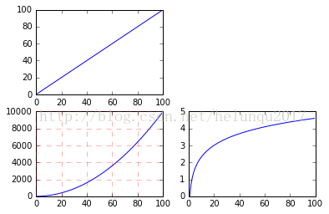

**可以用来做一些子图。。。图中图。。。**

(2)add_axes新增子区域

add_axes为新增子区域，该区域可以座落在figure内任意位置，且该区域可任意设置大小

add_axes参数可参考官方文档:<http://matplotlib.org/api/_as_gen/matplotlib.figure.Figure.html#matplotlib.figure.Figure>

import numpy as np    
import matplotlib.pyplot as plt    
  
#新建figure  
fig = plt.figure()  
# 定义数据

x = [1, 2, 3, 4, 5, 6, 7]  
y = [1, 3, 4, 2, 5, 8, 6]  
#新建区域ax1

#figure的百分比,从figure 10%的位置开始绘制, 宽高是figure的80%  
left, bottom, width, height = 0.1, 0.1, 0.8, 0.8  
# 获得绘制的句柄  
ax1 = fig.add_axes([left, bottom, width, height])  
ax1.plot(x, y, 'r')  
ax1.set_title('area1')

#新增区域ax2,嵌套在ax1内  
left, bottom, width, height = 0.2, 0.6, 0.25, 0.25  
# 获得绘制的句柄  
ax2 = fig.add_axes([left, bottom, width, height])  
ax2.plot(x,y, 'b')  
ax2.set_title('area2')  
plt.show()

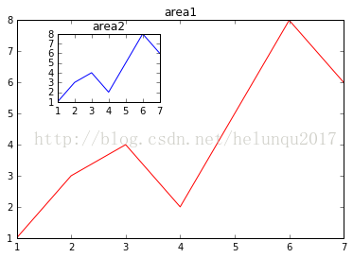

# 5.plt.xticks中的参数代表的含义与scatter等函数中的变量的意义

plt.xticks([0,1],[1,2],rotation=0)

[0,1]代表x坐标轴的0和1位置，[2,3]代表0,1位置的显示lables，rotation代表lables显示的旋转角度。

values=data[‘values’]

plt.scatter(values[:,0],values[:,2],marker=‘o’)#以数据的第零列做x轴，第三列做y轴,来描绘散点图